ΔΕΛΤΙΟ ΤΥΠΟΥ

"ΆΝΘΡΩΠΟΙ"
(Iστορίες κάποιων ανθρώπων που ζουν μέσα στην πόλη μας)

Το σχολείο των φυλακών Κέρκυρας(2ο Σ.Δ.Ε. Κέρκυρας –Κατάστημα Κράτησης) παρουσιάζει στον αίθριο χώρο του πανεπιστημιακού συγκροτήματος του πρώην Ψυχιατρείου, την Πέμπτη 13 Ιουνίου 2019 στις 21:00, τον Δημήτρη Μυστακίδη σ' ένα ζωντανό μουσικό ντοκιμαντέρ διάρκειας 50΄, εμπνευσμένο από πρωτότυπα κείμενα κρατουμένων-μαθητών.

Τα κείμενα είναι παράγωγα διαθεματικής εργασίας που εκπόνησαν οι μαθητές του σχολείου στα πλαίσια συνδιδασκαλίας δύο Γραμματισμών (Κοινωνικού και Ελληνικής Γλώσσας) και αποτελούν σύντομες ανώνυμες καταγραφές προσωπικών βιωμάτων. Τα κείμενα παρουσιάζονται αυτούσια, χωρίς φιλολογική επεξεργασία, διατηρώντας έτσι την φρεσκάδα του προφορικού λόγου και την αμεσότητα μιας αφήγησης υποκειμένων που βιώνουν οριακές συνθήκες σε μακροχρόνιο εγκλεισμό.

Ο μουσικός Δημήτρης Μυστακίδης (καθηγητής του τμήματος Μουσικών σπουδών του Πανεπιστημίου Ιωαννίνων) πλαισιωμένος από ομάδα φοιτητών του Μουσικού Τμήματος του Καποδιστριακού Πανεπιστημίου και του Πανεπιστημίου Ιωαννίνων ερμηνεύει, σχολιάζει και αναλύει τα τραγούδια που επέλεξε ως αντιπροσωπευτικά των κειμένων που θα παρουσιαστούν, δημιουργώντας μια ξεχωριστή νουάρ ατμόσφαιρα και μεταφέροντας ταυτόχρονα το πάντα επίκαιρο μήνυμα του ρεμπέτικου.

Θεωρείται ένας από τους πιο έμπειρους, πολυοργανίστες μουσικούς της ελληνικής σκηνής. Έχει συνεργαστεί με την πλειοψηφία των Ελλήνων καλλιτεχνών (συνθέτες, μουσικούς, ερμηνευτές) και έχει συμμετάσχει σε πάνω από 100 ηχογραφήσεις δίσκων. Από το 1994 ως το 2004 συμμετείχε στη μπάντα «Λοξή Φάλαγγα» του Νίκου Παπάζογλου παίζοντας κιθάρα και λαούτο, ενώ από το 2002 έως σήμερα συνεργάζεται με τον Θανάση Παπακωνσταντίνου. Έχει εκδώσει 2 βιβλία («Λαούτο, Τροπικότητα & Εναρμόνιση» και το «Λαϊκή Κιθάρα, Τροπικότητα και Εναρμόνιση»)και τέσσερις σημαντικούς δίσκους: («16 Ρεμπέτικα με Κιθάρα» το 2007, «Αψιλίες» το 2009, «Εσπεράντο» το 2015 και τέλος τον δίσκο «Amerika» του 2017 ο οποίος περιλαμβάνει τραγούδια της πρώιμης περιόδου του ρεμπέτικου που γράφτηκαν από Έλληνες μετανάστες στην Αμερική και είναι όλα διασκευασμένα με την τεχνική της «τσιμπητής» κιθάρας, μιας τεχνικής που είναι σαφώς επηρεασμένη από την fingerpicking τεχνική των Αφροαμερικάνων μουσικών των Blues.

Ιδιαίτερο ενδιαφέρον έχει η σύμπραξη δυο Μουσικών Τμημάτων Πανεπιστημίων της χώρας (Ιωαννίνων & Κέρκυρας), καθώς οι φοιτητές Κούτσιας Χρήστος στην κιθάρα και Μανώλης Μπαλάσας στο βιολί θα ταξιδέψουν με τον δάσκαλό τους από την Άρτα για να συναντήσουν το βράδυ της Πέμπτης τους συμφοιτητές τους από το Μουσικών Σπουδών Κέρκυρας Αργύρη Γκάτο και Πάνο Χαραλαμπίδη στο μπουζούκι και την Αρετή Μπαρτάκη στη φωνή.

Η εκδήλωση λαμβάνει χώρα με τη συμπαράσταση του προέδρου του τμήματος Ξένων Γλωσσών, Μετάφρασης και Διερμηνείας κ. Σωτήριου Λίβα και του κοσμήτορα της Σχολής Πληροφορίας και Πληροφορικής κ. Κωνσταντίνο Οικονόμου.

Για τις αριθμημένες θέσεις διατίθενται, ήδη, προσκλήσεις συμβολικής ενίσχυσης του σχολείου Φυλακών Κέρκυρας.

Διάθεση προσκλήσεων : Βιβλιοπωλείο Πλους 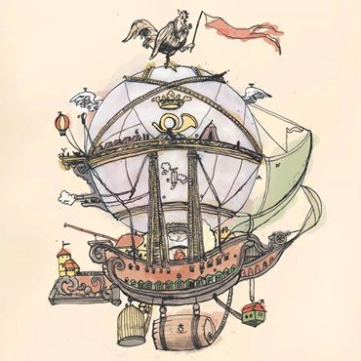 / Coffee Roasters Cafetierra 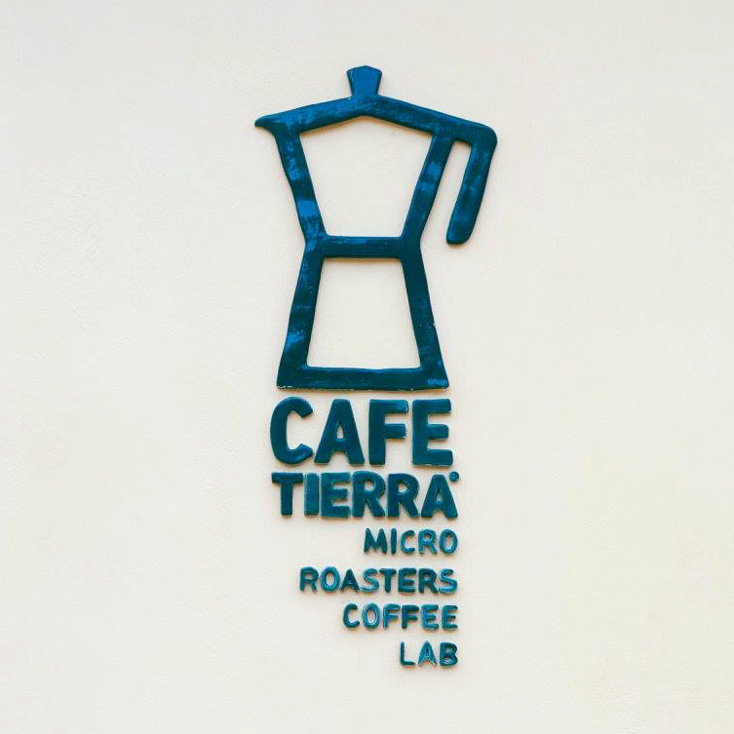
Χορηγός επικοινωνίας: 

